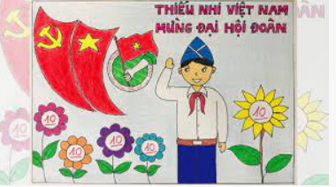
Để hưởng ứng tuần lễ "Học tập suốt đời năm 2022", bên cạnh nhiều hoạt động thiết thực như: Tuần thi đua học tập tốt, tổ chức tập huấn cho giáo viên về các ứng dụng, các phần mềm hỗ trợ dạy học nhằm nâng cao ý thức tích cực chủ động trong học tập của học sinh cũng như tinh thần tự học, tự bồi dưỡng chuyên môn nghiệp vụ của đội ngũ cán bộ giáo viên, nhân viên, trường Tiểu học Giang Biên còn tổ chức cuộc thi vẽ tranh với chủ đề “Thiếu Nhi thủ đô chào mừng thành công Đại hội Đại biếu Đoàn TNCS Hồ Chí Minh lần thứ 16, nhiệm kỳ 2022 - 2027". Các em học sinh lớp 5A5 đã tham gia cuộc thi vẽ tranh do Đoàn thanh niên Phường Giang Biên cùng với trường Tiểu học Giang Biên phối hợp tổ chức. Những bài vẽ theo chủ đề, có ý nghĩa tuyên truyền, giáo dục thế hệ trẻ phát huy truyền thống của Đoàn thanh niên Việt Nam nói chung và đoàn Thanh niên phường Giang Biên nói riêng.Tất cả học sinh lớp 5A5 đều rất hào hứng bên những nét vẽ hồn nhiên thể hiện tinh thần chào mừng thành công Đại hội .
Dưới đây là một số bài vẽ của các bạn học sinh .
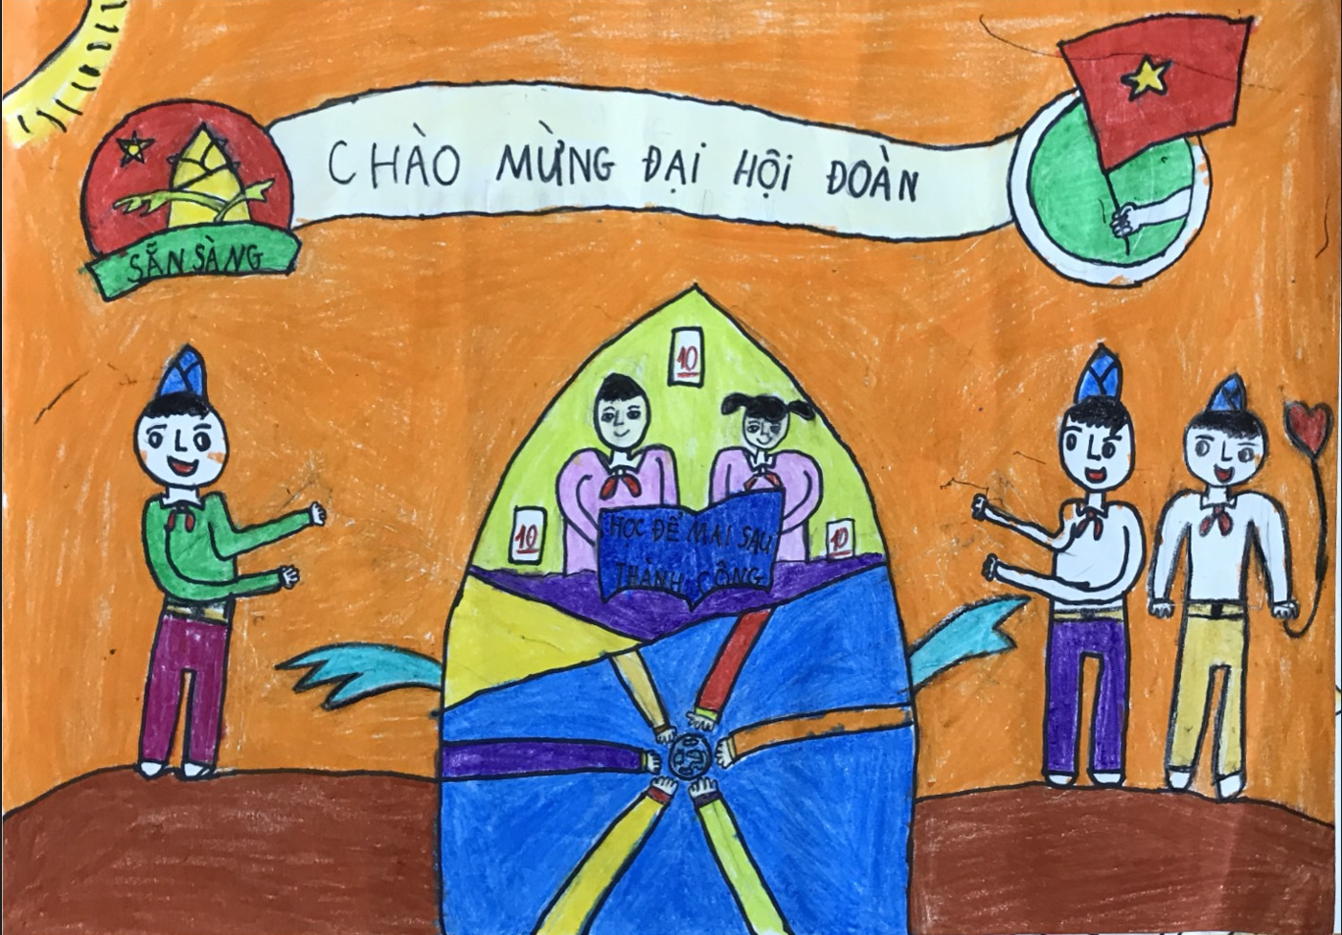

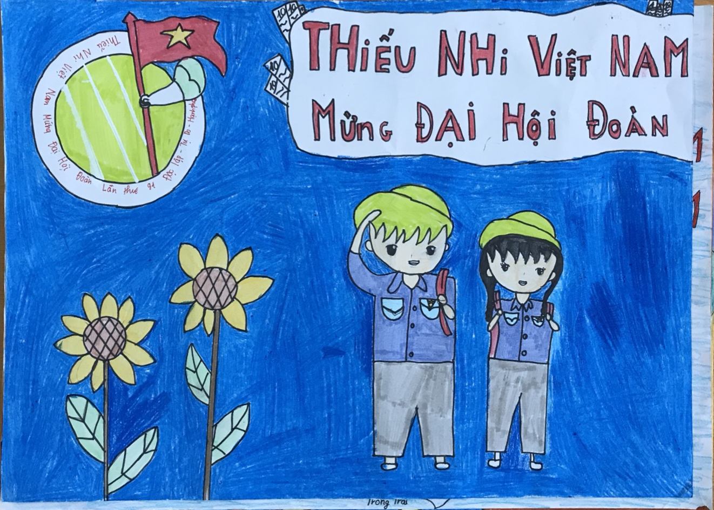
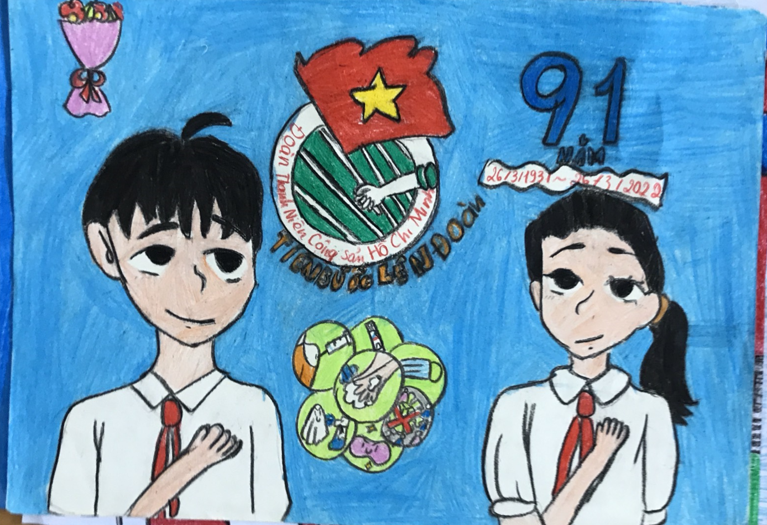

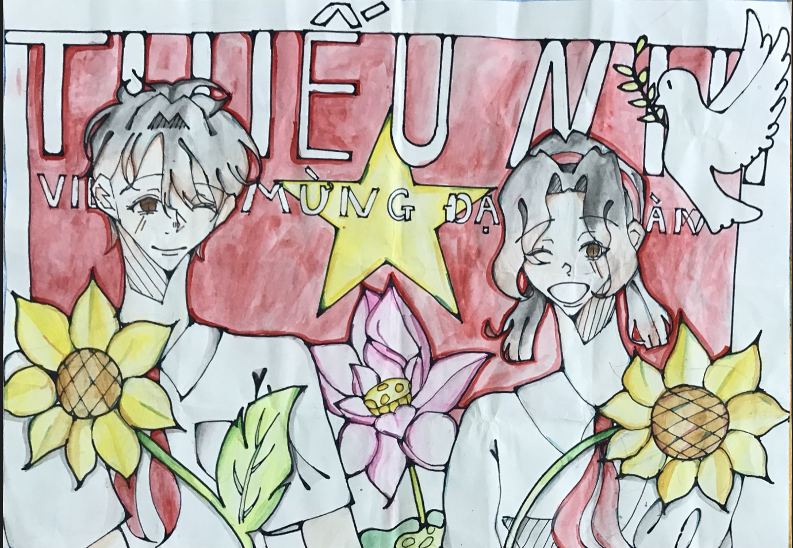

Mặc dù những nét vẽ của những “họa sĩ nhí” chưa thật hoàn hảo , nhưng đó là cả tinh thần hưởng ứng và tích cực tham gia của các em. Cuộc thi cũng đã cho các em thêm niềm tự hào về tình yêu quê hương đất nước .

